**T.C.**

**FIRAT ÜNİVERSİTESİ**

**TEKNOLOJİ FAKÜLTESİ**

**YAZILIM MÜHENDİSLİĞİ**

**YMH 459 Yazılım Mühendisliği Güncel Konular**

**Vize Dökümanı**

**Unity ile Oyun Geliştirme**



**Aleyna Şahin - 180541051**

**Doç. Dr. Fatih ÖZKAYNAK**

**Nisan – 2022**

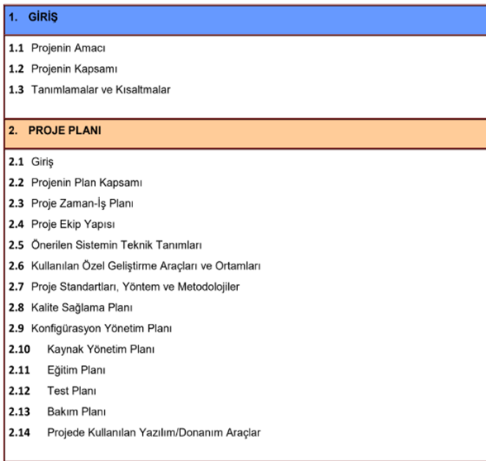

**1. GİRİŞ**

**1.1. Projenin Amacı**

Mobil uygulamalar içerisinde en küçüğünden en büyüğüne kadar bütün kullanıcılara ortak bir biçimde hitap eden kategori “oyun ve eğlence” uygulamalarıdır. Farklı demografik ve sosyo-kültürel gruplarda olsalar bile mobil oyunlar kişilerin kullandıkları ortak bir platform haline dönüşmüştür. En genel tabiriyle oyun, canlıların kendi kendine öğrenmesine yardımcı olan ve bunun yanında eğlendiren önemli bir etkinliktir.

**1.2 Projenin Kapsamı**

Projemizde sadece bir rol bulunmaktadır bu da kullanıcı rolüdür. Projenin kapsamı Unity’de tasarlayıp Visual Studio 2019’da kodlanarak oyunun geliştirilmesi ve kullanıcıya sunulması hedeflenmektedir.

**1.3 Tanımlamalar ve Kısaltmalar**

* TMPro: Level text’i tanımlayan kütüphanedir.

**2. PROJE PLANI**

**2.1 Giriş**

Bu bölümde projenin gereksinimleri, arayüzü ve işlevselliği gibi konular hakkında bilgiler verilecektir. Projenin nasıl gerçekleşmesi hedeflendi? , hangi gereksinimlere uygun ilerlenmesi hedeflendi? Gibi sorulara cevap verilecektir.

**2.2 Projenin Plan Kapsamı**

Bu bölümde proje için işlevler içerecektir. Projenin nasıl çalışacağı ve çalışırken hangi işlevlerin yardımı olduğu konusunda bilgiler olacaktır. Proje iki kısımdan oluşmaktadır. İlk kısım Unity’de tasarlanması ikinci kısım ise Visual Studio 2019’ kodlama kısmıdır. Proje C# dilinde kodlanacaktır.

**2.3 Proje Zaman-İş Planı**

|  |  |  |  |  |  |  |  |  |  |  |
| --- | --- | --- | --- | --- | --- | --- | --- | --- | --- | --- |
| İş-zaman | 1.Hafta | 2.Hafta | 3.Hafta | 4.Hafta | 5.Hafta | 6.Hafta | 7.Hafta | 8.Hafta | 9.Hafta | 10.Hafta |
| Planlama |  |  |  |  |  |  |  |  |  |  |
| Analiz |  |  |  |  |  |  |  |  |  |  |
| Çözümleme |  |  |  |  |  |  |  |  |  |  |
| Tasarım |  |  |  |  |  |  |  |  |  |  |
| Gerçekleştirme |  |  |  |  |  |  |  |  |  |  |
| Test |  |  |  |  |  |  |  |  |  |  |
| Bakım |  |  |  |  |  |  |  |  |  |  |
| Sunum |  |  |  |  |  |  |  |  |  |  |

Proje konusunu netleştirdikten sonra ilk 4 hafta Planlama kısmı gerçekleştirdim ve kalan zamanlarda ise yukarıda belirttiğim gibi Proje Zaman- İş planına göre ilerlendi ve ilerlenecektir.

**2.4 Proje Ekip Yapısı**

Bitirme projesini tek başıma aldığım için kod, Arayüz, araştırma geliştirme gibi işlerin hepsi Aleyna Şahin tarafından yapılmıştır.

**2.5 Önerilen Sistemin Teknik Tanımları**

Sistem C# ile tasarlanmıştır. Sistem iki kısımdan oluşmaktadır. Birinci kısım Unity’de tasarlanan arayüz.

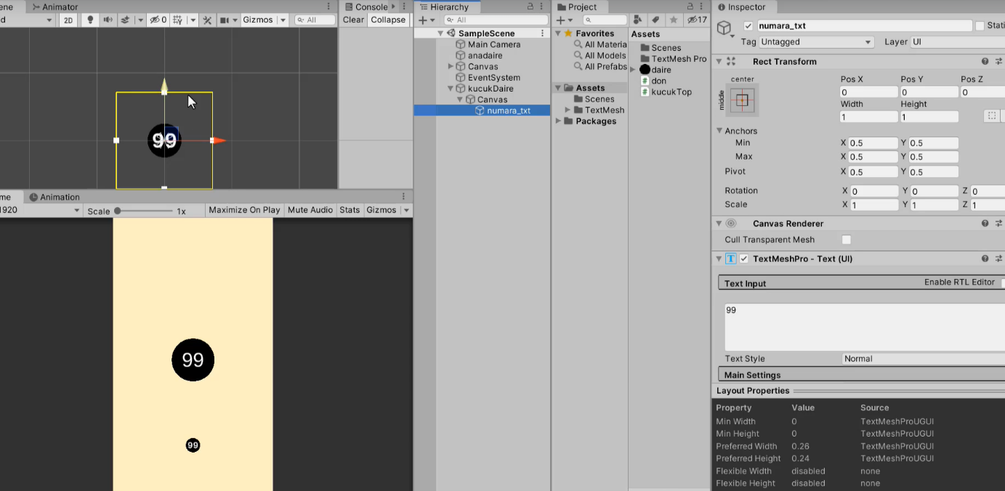

**Şekil 2.5: Oyun Tasarımı**

Burada geliştirdiğim AA oyunumun tasarımı gerçekleştiriyorum. Topların büyüklüğü, konumu, içine yazılacak olan sayıların konum ve büyüklükleri gibi özellikleri manuel olarak belirliyorum.

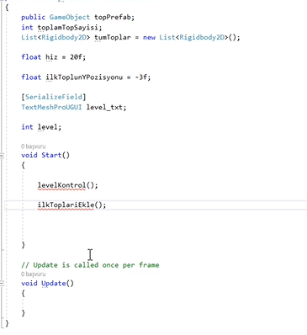 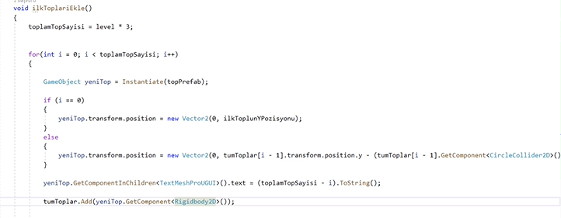

**Şekil 2.6: Tanımlamalar Şekil 2.7: İlk Topları Ekleme**

Şekil 2.6’ da görüldüğü gibi toplam top sayısı adında bir değişken belirliyorum. Toplar atıldıkça toplam top sayım artacak. Ardından bir liste oluşturuyorum. Sahnemizde birden fazla top olacağı için bir listenin içinde depolayacağım ve Rigidbody ile sırası gelen topa güç uygulayacağım ve bu şekilde hareket ettireceğim. Sonrasında topun hızını ve pozisyonunu tanımlıyorum. Level text’i tanımlıyorum. Sıra toplarımı eklemeye geldi (Şekil 2.7). Atılmaya hazır küçük toplarımı arka arkaya konumlandıracağım. Bu yüzden for döngüsü içerisinde bir GameObject tanımlıyorum. Ve koşullarımı belirliyorum. Koşullarım sayesinde konum ve top numarası belirlenmiş oluyor. Bunların dışında levelkontrol ve update fonksiyonları da yazılmıştır fakat görsel sayısının fazla olması nedeniyle eklenememiştir.

**2.6 Kullanılan Özel Geliştirme Araçları ve Ortamları**

• İşletim Sistemleri:

* Windows 10

• Programlama dilleri:

* C#

• Derleyiciler:

* Visual Studio 2019

• Tasarım:

* Unity Hub

**2.7 Proje Standartları, Yöntem ve Metodolojiler**

Projede çevik yazılım metodolojilerinin takip edilmesi hedeflenmiştir.

**2.8 Kalite Sağlama Planı**

1.Tamlık: Sistemde hiçbir açık ve eksik olmamalı.

2.Yeniden Kullanılabilirlik: Sistem farklı ihtiyaçlara da temel yapısıyla çözüm sunabilmeli.

3.Kullanılabilirlik: Herkese hitap eden kullanımı kolay bir sistem olmalı.

4.Genellik: Sadece bu okul özelinde değil başka okullarda veya kullanım alanlarında da kullanılabilir olmalı.

5.Etkinlik: Kullanıcı sistemin her alanına hakim olduğu için sistemi etkin bir biçimde kullanacak.

**2.9 Konfigürasyon Yönetim Planı**

Sistemin hedeflendiği gibi çalışması için tüm önlemler alınmıştır ve planlanan gereksinimlerin yerine getirilmesi sağlanmıştır.

**2.11 Eğitim Planı**

Sistemi hazırlamaya başlarken C# kodlama dilinin iyice öğrenilmesi gerektiğini fark ettim ve bu konuda bir eğitim kısmım olmuştur. Tasarım kısmına gelecek olursam Unity’de oyun geliştirme, sahne nasıl kullanılır, sahne düzeni, animasyonlar,… vb. konuların eğitimini alarak projede ilerlemeye devam ettim.

**2.12 Test Planı**

* Test planı için öncelikle projedeki işlevlere bakılacak ve bu işlevlerin doğru çalışıp çalışmadığına bakılacaktır.
* Sistem baştan aşağı taranacak ve hatalar giderilecektir
* Bütün yazıların doğru olup olmadığına bakılacaktır.

**2.13 Bakım Planı**

Sistemde bulunan hataların ve tam istenildiği gibi çalışmayan kısımların iletişim halinde kalarak geliştiriciye bildirilmesi sonucu çözülmesi hedeflenmektedir.

**SMART ANALİZİ**

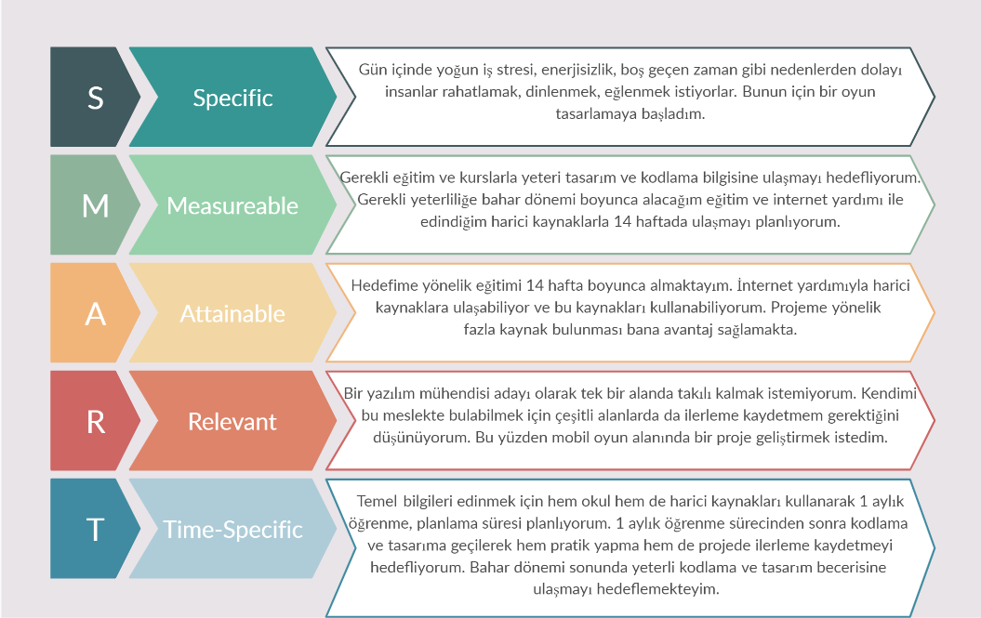

**SWOT ANALİZİ**

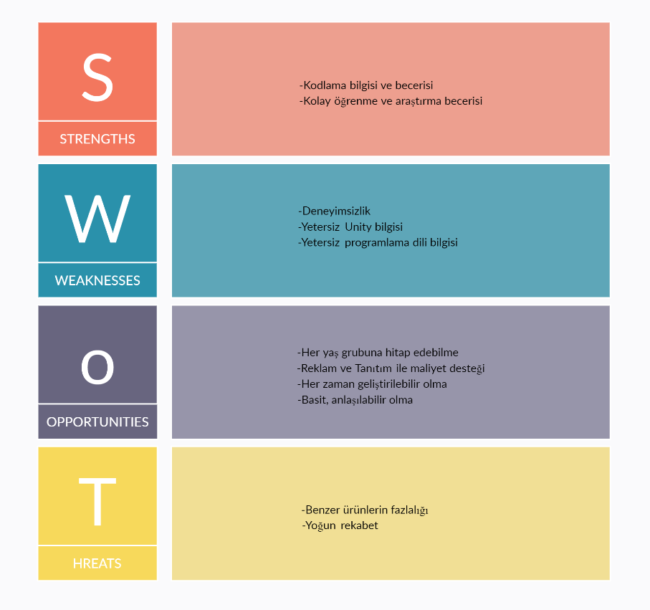

**RAMS TASARIM İLKELERİ**

